МІНІСТЕРСТВО ОСВІТИ І НАУКИ УКРАЇНИ

ДЕПАРТАМЕНТ ПРОФЕСІЙНО-ТЕХНІЧНОЇ ОСВІТИ
пр. Перемоги, 10, м. Київ, 01135, тел. (044) 279-76-88, факс (044) 279-16-56, Е-mail: ukrpto@i.ua

Від _03.03.2015_ № _3-3-9-133-15_
На № _________ від _____________

Департаменти (управління) освіти і науки обласних, Київської міської державних адміністрацій

Про проведення Всеукраїнського
інтерактивного конкурсу
«МАН-Юніор Дослідник»

Відповідно до наказів Міністерства освіти і науки України від 14.08.2014 № 936 «Про затвердження Плану всеукраїнських і міжнародних організаційно-масових заходів з дітьми та учнівською молоддю на 2014/2015 н.р. за основними напрямами позашкільної освіти» та від 17.05.2013 № 546 «Про затвердження Положення про Всеукраїнський інтерактивний конкурс «МАН-Юніор Дослідник», зареєстрованого у Міністерстві юстиції України 01.08.2013 за № 842/23374, у квітні-травні ц.р. Національним центром «Мала академія наук України» буде проведений Всеукраїнський інтерактивний конкурс «МАН-Юніор Дослідник» (умови конкурсу – на сайтах: http://man-junior.org.ua та www.man.gov.ua).
До участі в заході запрошуються вихованці позашкільних, учні 7-10 класів загальноосвітніх навчальних закладів.
Для участі в І етапі заходу необхідно до 10 ц.р. надіслати заявку (форма додається), проект, оформлений у форматі презентації в середовищі Power Point, та тези творчої роботи на електронну адресу junior.konkurs@gmail.com, iator@mail.ru.
Детальна інформація – за тел.: 0 (44) 489-55-80, 0 (97) 234-50-94, 0 (50)362-07-09; е-mail: junior.konkurs@gmail.com; веб-сайти: www.man.gov.ua та http://man-junior.org.ua.
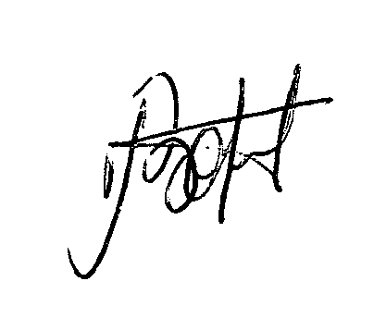
Додаток: на 1 арк.

Директор департаменту В. В. Супрун

Середницька А. Д. 481-32-51
Лісовий О.В. 489-55-10

Додаток
до листа МОН
від 03.03.2015 №3/3-9-133-15

ЗАЯВКА
на участь у І етапі Всеукраїнського відкритого інтерактивного конкурсу
«МАН-Юніор Дослідник»
_________________________________________________________________
(найменування навчального закладу)

просить дати дозвіл на участь команди у складі:

№ | Найменування номінації  конкурсу | Тема проекту | Прізвище, ім’я,  по-батькові учасника | Прізвище, ім’я, по-батькові, посада керівника проекту | Контактний телефон,  електронна адреса (за наявності) керівника | Найменування та місцезнаходження  навчального закладу.  Клас.  Найменування територіального відділення МАНУ
1
2
3
4

___________________________________ _________________ _____ __________________
(найменування посади керівника закладу) (підпис) (Прізвище, ініціали)

